**[Протокол ВсОШ по предмету "История" 2024-2025 учебный год](https://sh-vanashinskaya-r82.gosweb.gosuslugi.ru/netcat/full.php?inside_admin=&sub=53&cc=2984&message=302)**



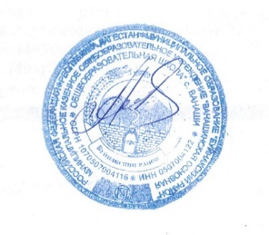

Директор ____________________________ А.А.Шахмурзаева